МИНИСТЕРСТВО ПРОСВЕЩЕНИЯ РОССИЙСКОЙ ФЕДЕРАЦИИ
Министерство образования и науки Алтайского края
МКУ "Управления образования" города Рубцовска
МБОУ «Лицей №7»

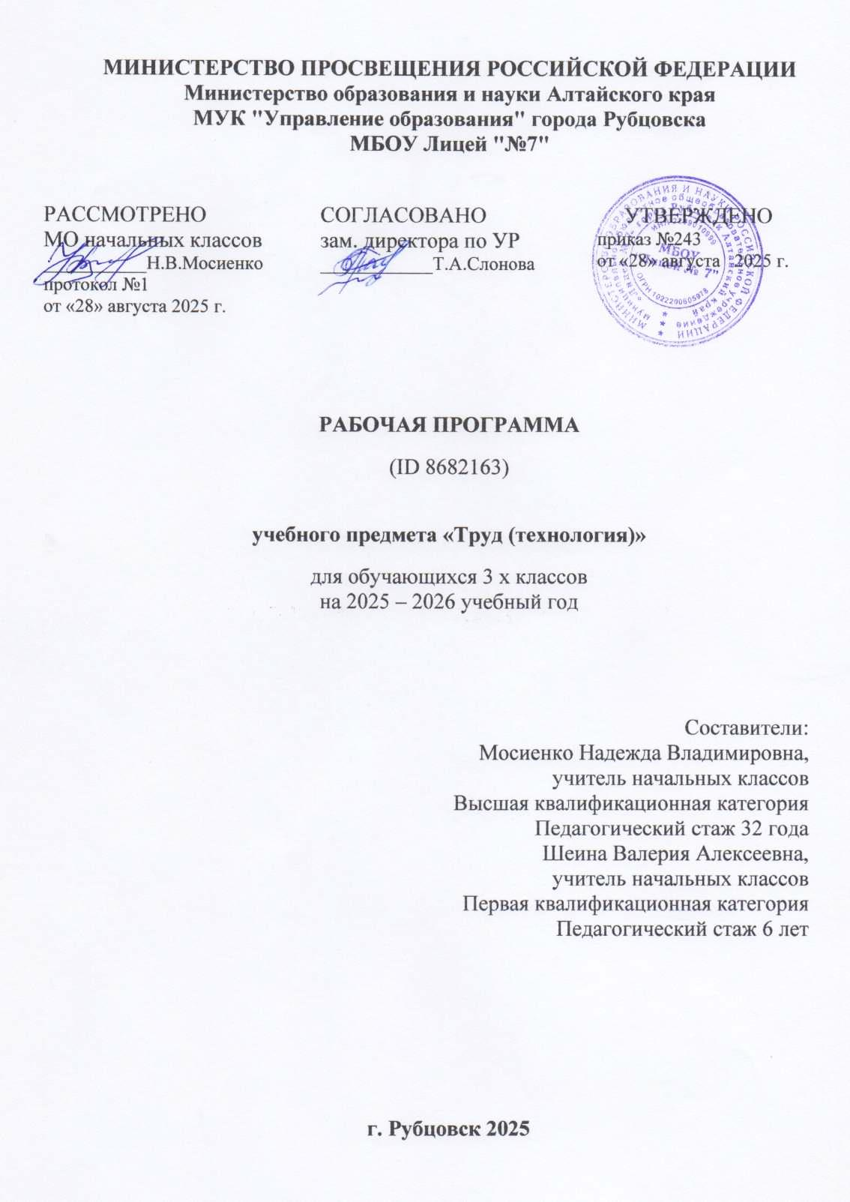

РАБОЧАЯ ПРОГРАММА
по внеурочной деятельности
«Смотрю на мир глазами художника»
для обучающихся 2 Б класса
на 2025 – 2026 учебный год

Составитель:
Ющенко Юлия Денисовна
Учитель начальных классов
Педагогический стаж 2 года

г.Рубцовск 2025 год

Пояснительная записка.

Настоящая рабочая программа по внеурочной деятельности по художественно-эстетическому направлению «Смотрю на мир глазами художника» для 1-4 классов разработана на основании:
- Федерального государственного образовательного стандарта (2022.);

Авторской программы Е.И. Коротеевой художественно-эстетического направления «Смотрю на мир глазами художника», изданной в сборнике «Примерные программы внеурочной деятельности. Начальное и основное образование». Под редакцией В.А. Горского. – 4е изд. - Москва, «Просвещение», 2014 г., - 111 с.- (Стандарты второго поколения)
Цель программы состоит в том, чтобы дать возможность детям проявить себя, творчески раскрыться в области изобразительного искусства и творческой деятельности, всестороннее интеллектуальное и эстетическое развитие младших школьников, логического мышления, художественного вкуса, расширение кругозора.
Задачи программы:
Обучающие задачи:
- развивать природные задатки и способности, помогающие достижению успеха в изобразительном искусстве и творческой деятельности.
- научить слушать, видеть, понимать и анализировать произведения искусства;
- научить правильно использовать термины, формулировать определения понятий, используемых в опыте мастеров искусства.
- освоение детьми основных правил изображения;
- овладение материалами и инструментами изобразительной деятельности;
- развитие стремления к общению с искусством.
Воспитательные задачи:
- формирование эстетического отношения к красоте окружающего
- развитие умения контактировать со сверстниками в творческой деятельности;
- формирование чувства радости от результатов индивидуальной и коллективной деятельности.
Творческие задачи:
- умение осознанно использовать образно-выразительные средства для решения творческой задачи;
- развитие стремления к творческой самореализации средствами художественной деятельности.
Согласно образовательной программе начального общего образования и календарному графику школы, рабочая программа курса по внеурочной деятельности для 1-4 классов предусматривает обучение в объеме 1 часа в неделю, 34 часа в год. В связи с тем, что учебный год в 1 классе составляет 33 рабочие недели, в 1 классе сокращено количество учебных часов с 34 до 33 часа в год (были сокращены часы на изучение радела «Работа с природными материалами» с 3 часов до 2 часов). Во 2 - 4 классах количество учебных часов составляет 34 часа. Таким образом, рабочая программа 1-4 классов рассчитана на 135 часов
Программой предусмотрено проведение:
- во 1 клссе -33 практические работы;
учебные занятия. Занятия включают в себя теоретическую часть и практическую деятельность обучающихся.
Теоретические занятия:
- Беседа.
- Сообщения.
- Просмотр и обсуждение видеоматериала.
Практические занятия:
- Творческие конкурсы.
- Выставки декоративно-прикладного искусства.
- Коллективные творческие дела.
- Викторины.
- Практические работы.
Ведущие формы организации занятий по программе:
- Групповые (творческие мастерские).
- Индивидуальные (самостоятельная работа).
- Коллективные (занятия, экскурсии, игра).
На занятиях по программе используются методы:
- Словесные (рассказ, объяснение, беседа).
- Наглядные (иллюстрация, демонстрация, показ педагога, работа с журналами).
- Практические (упражнения, сюжетно-ролевые игры, практические работы).
- Репродуктивные (действия по образцу, предлагаемому педагогом).
- Метод стимулирования и мотивации (познавательные игры).
- Методы контроля и самоконтроля (устный контроль, методы самоконтроля).
Текущий контроль осуществляется с помощью практикума в форме практических работ и практических заданий, фронтального опроас, опроса в парах, выставок творческих (индивидуальных и коллективных) работ. Тематический контроль осуществляется по завершению изучения темы в форме викторины, беседы, отчетной выставки.

2. Общая характеристика курса внеурочной деятельности.

Общая характеристика внеурочной деятельности соответствует авторской программе Е.И. Коротеевой художественно-эстетического направления «Смотрю на мир глазами художника», изданной в сборнике «Примерные программы внеурочной деятельности. Начальное и основное образование». Под редакцией В.А. Горского. – 4е изд. - Москва, «Просвещение», 2014 г., с - 22.

3. Описание места курса в плане внеурочной деятельности.

Всего на освоение программы по художественно-эстетическому направлению 1 – 4 классов «Смотрю на мир глазами художника» по внеурочной деятельностй выделяется 135 часа, то есть по 1 часу в неделю, в 1 классе - 33 учебных недели, во 2-4 классах - 34 учебных недели в год.

4. Описание ценностных ориентиров содержания курса внеурочной деятельности.

Программа «Смотрю на мир глазами художника» рассчитана на учащихся начальной школы, увлекающихся изобразительным искусством и художественно-творческой деятельностью. Актуальность изучаемой деятельности обусловлена возрастанием в условиях современного общества роли культуры и искусства как важнейших механизмов саморазвития и самопознания человека в его взаимодействии с окружающим миром, как средства накопления и усвоения этого познания, как способа порождения и отбора специфических ценностных установок и актуализации этих ценностей.
Новые жизненные условия, в которые поставлены современные обучающиеся, вступающие в жизнь, выдвигают свои требования:
  - быть мыслящими, инициативными, самостоятельными, вырабатывать свои новые оригинальные решения
  - быть ориентированными на лучшие конечные результаты.
Реализация этих требований предполагает человека с творческими способностями. Среди многообразия видов творческой деятельности изобразительное искусство и художественно-творческая деятельность занимают одно из ведущих положений. Этот вид деятельности связан с эмоциональной стороной жизни человека, в ней находят своё отражение особенности восприятия человеком окружающего мира.
Занятия художественной практической деятельностью, по данной программе решают не только задачи художественного воспитания, но и более масштабные – развивают интеллектуально-творческий потенциал ребенка. В силу того, что каждый ребенок является неповторимой индивидуальностью со своими психофизиологическими особенностями и эмоциональными предпочтениями, необходимо предоставить ему как можно более полный арсенал средств самореализации. Освоение множества технологических приемов при работе с разнообразными материалами в условиях простора для свободного творчества помогает детям познать и развить собственные возможности и способности, создает условия для развития инициативности, изобретательности, гибкости мышления.
Важное направление в содержании программы «Смотрю на мир художника» уделяется духовно-нравственному воспитанию младшего школьника. На уровне предметного содержания создаются условия для воспитания:
- патриотизма: через активное познание истории материальной культуры и традиций своего и других народов;
- конструирования и моделирования изделий, навыков творческого оформления результатов своего труда и др.);
- ценностного отношения к прекрасному, формирования представлений об эстетических ценностях (знакомство обучающихся с художественно-ценными примерами материального мира, восприятие красоты природы, эстетическая выразительность предметов рукотворного мира, эстетика труда, эстетика трудовых отношений в процессе выполнения коллективных художественных проектов);
- ценностного отношения к природе, окружающей среде (создание из различного материала образов картин природы, животных, бережное отношение к окружающей среде в процессе работы с природным материалом и др.);
- ценностного отношения к здоровью (освоение приемов безопасной работы с инструментами, понимание детьми необходимости применения экологически чистых материалов, организация здорового созидательного досуга и т.д.).
Наряду с реализацией концепции духовно-нравственного воспитания, задачами привития младшим школьникам технологических знаний, трудовых умений и навыков программа «Смотрю на мир глазами художника» выделяет и другие приоритетные направления, среди которых:
- интеграция предметных областей в формировании целостной картины мира и развитии универсальных учебных действий;
- формирование информационной грамотности современного школьника;
- развитие коммуникативной компетентности;
- формирование умения планировать, контролировать и оценивать учебные действия в соответствии с поставленной задачей и условиями ее реализации;
- овладение логическими действиями сравнения, анализа, синтеза, обобщения, классификации по родовидовым признакам, установления аналогий и причинно-следственных связей, построения рассуждений, отнесения к известным понятиям.
Основные содержательные линии программы направлены на личностное развитие обучащихся.

5. Личностные, метапредметные и предметные результаты освоения программы курса внеурочной деятельности.

Освоение детьми программы внеурочной деятельности по художественно-эстетическому направлению «Смотрю на мир глазами художника» рассчитано на достижение комплекса результатов в соответствии с требованиями федерального государственного образовательного стандарта. Программа обеспечивает достижение выпускниками начальной школы следующих личностных, метапредметных и предметных результатов.
Личностные результаты:
- учебно – познавательный интерес к изобразительному искусству;
- толерантное принятие разнообразия культурных явлений, национальных ценностей и духовных традиций
- навык самостоятельной работы и работы в группе, при выполнении практических творческих работ;
- ориентации на понимание причин успеха в творческой деятельности;
- самооценка на основе критерия успешности деятельности;
- трудолюбие, организованность, добросовестное отношение к делу, инициативность, любознательность, потребность помогать другим, уважение к чужому труду и результатам труда, культурному наследию.
Младшие школьники получат возможность для формирования:
- устойчивого познавательного интереса к творческой деятельности;
- осознанных устойчивых эстетических предпочтений ориентаций на искусство как значимую сферу человеческой жизни;
- возможности реализовывать творческий потенциал в собственной художественно-творческой деятельности, осуществлять самореализацию и самоопределение личности на эстетическом уровне;
- эмоционально – ценностное отношения к искусству и к жизни, осознавать систему общечеловеческих ценностей.
Метапредметные рузультаты:
- выбирать художественные материалы, средства художественной выразительности для создания творческих работ. Решать художественные задачи с опорой на знания о цвете, правил композиций, усвоенных способах действий;
- учитывать выделенные ориентиры действий в новых техниках, планировать свои действия;
- осуществлять итоговый и пошаговый контроль в своей творческой деятельности;
- адекватно воспринимать оценку своих работ окружающих;
- вносить необходимые коррективы в действие после его завершения на основе оценки и характере сделанных ошибок.
Младшие школьники получат возможность научиться:
- осуществлять констатирующий и предвосхищающий контроль по результату и способу действия, актуальный контроль на уровне произвольного внимания;
- самостоятельно адекватно оценивать правильность выполнения действия и вносить коррективы в исполнение действия, как по ходу его реализации, так и в конце действия.
- пользоваться средствами выразительности языка изобразительного искусства, декоративно – прикладного искусства, художественного конструирования;
- моделировать новые формы, различные ситуации, путем трансформации известного создавать новые образы средствами изобразительного творчества.
- осуществлять поиск информации с использованием литературы и средств массовой информации;
- отбирать и выстраивать оптимальную технологическую последовательность реализации собственного или предложенного замысла;
Предметные результаты:
- уважать и ценить искусство и художествено-творческую деятельность человека;
- понимать образную сущность искусства;
- сочувствовать событиям и персонажам, воспроизведенным в произведениях пластических искусств, их чувствам и идеям; эмоционально-ценностному отношению к природе, человеку и обществу и его передачи средствами художественного языка.
- выражать свои чувства, мысли, идеи и мнения средствами художественного языка;
- воспринимать и эмоционально оценивать шедевры русского и мирового искусства.
- создавать элементарные композиции на заданную тему на плоскости и в пространстве.
- создавать графическими и живописными средствами выразительные образы природы, человека, животного.

Тематическое планирование.
№  п/п | Темы | Всего часов | Дата  проведения
1 | Живопись | 10 | 02.09  09.09  16.09  23.09  30.09  07.10  14.10  21.10  11.11
2 | Графика | 9 | 18.11  25.11  02.12  09.12  16.12  23.12  30.12  13.01  20.01
3 | Скульптура | 4 | 27.01  03.02  10.02  17.02
4 | Аппликация | 5 | 24.02  03.03  10.03  17.03  24.03
5 | Бумажная пластика | 3 | 07.04  14.04  21.04
6 | Работа с природными материалами | 2 | 28.04  12.05
7 | Организация и обсуждение выставки детских работ. | 1 | 19.05

Учебно-методическое обеспечение учебного процесса:
- Коротеева Е. И. Азбука аппликации / Е. И. Коротеева - М., 2009.
- Коротеева Е. И. Весёлые друзья-фантики: аппликация из фантиков/ Е. И. Коротеева - М., 2009.
- Коротеева Е. И. Графика. Первые шаги / Е. И. Коротеева.-М., 2009.
- Коротеева Е. И. Живопись. Первые шаги / Е. И. Коротеева.-М., 2009.
- Коротеева Е. И. Изобразительное искусство: учебно-наглядное пособие для учащихся 1-4 классов / Е. И. Коротеева.-М., 2003.

Информационное обеспечение учебного процесса:
Технические средства обучения.
- Компьютер.
- Мультимедийный проектор.
Интернет-источники
- www.mon.gov.ru - Министерство образования и науки РФ.
- www.standart.edu.ru - Сайт Федерального государственного
- образовательного стандарта второго поколения.
- www.ed.gov.ru - Федеральное агентство по образованию.
- www.prosv.ru - Издательство «Просвещение».
- www.school.edu.ru - Российский общеобразовательный Портал.
- www.school-collection.edu.ru - Единая коллекция цифровых образовательных ресур
- http://festival.1september.ru.- Фестиваль педагогических идей «Открытый урок»
- www.prosv.ru/umk/konkurs - Конкурс «Учитель - Учителю». Материал ежегодного творческого конкурса «Учитель-Учителю».
- www.np.prosv.ru - Наглядные пособия.

